预算报表查询指南
- 预算整体使用进度查看：
操作路径为：首页-我的-预算项目。项目负责人或者参与人，可点击查看左侧预算项目来查看预算使用详情。（此处展示预算项目总金额的使用情况）
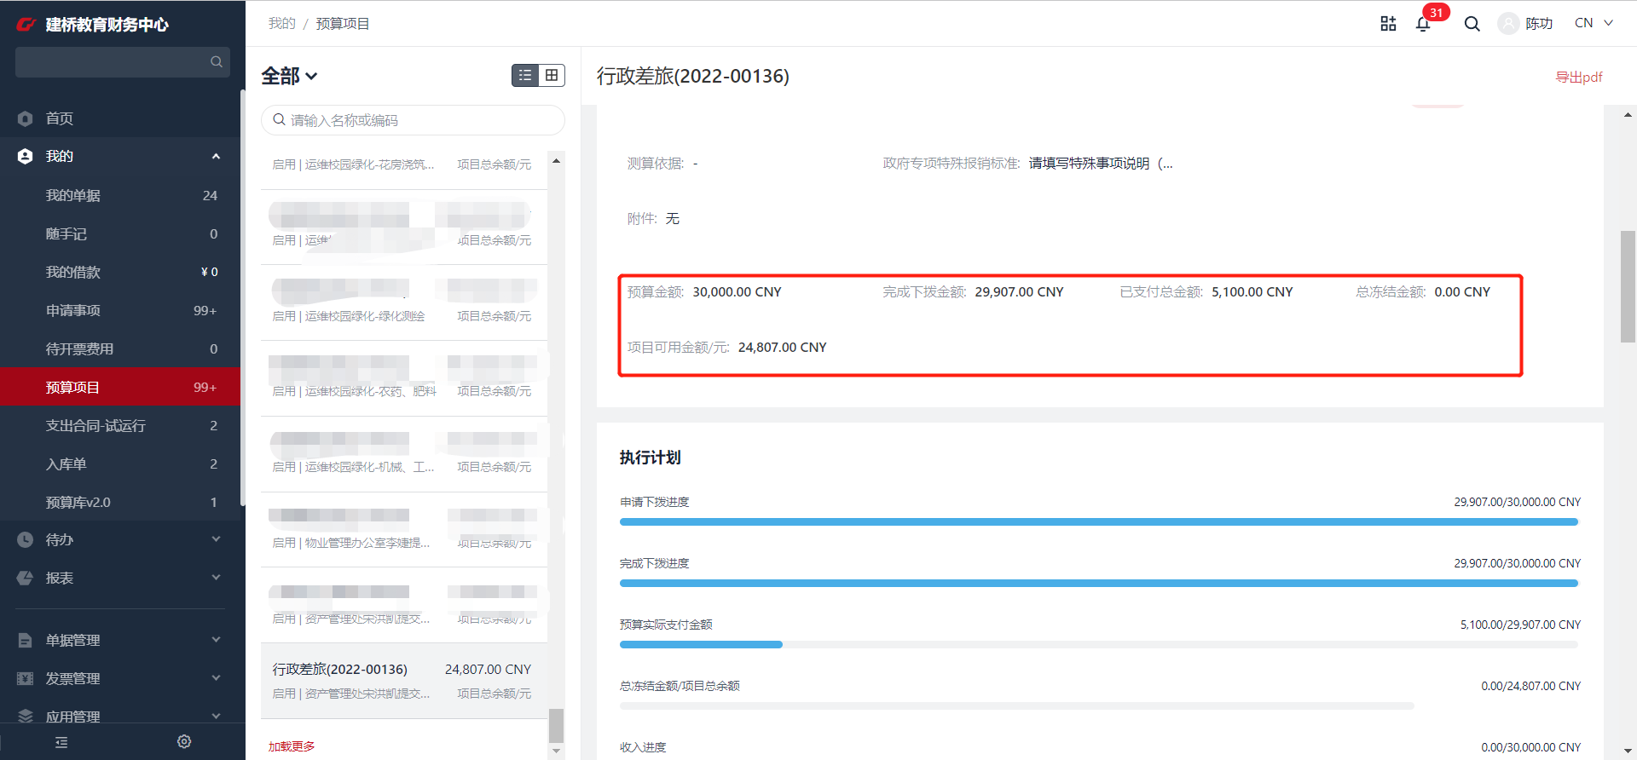
图1.1 查看项目预算整体使用进度情况
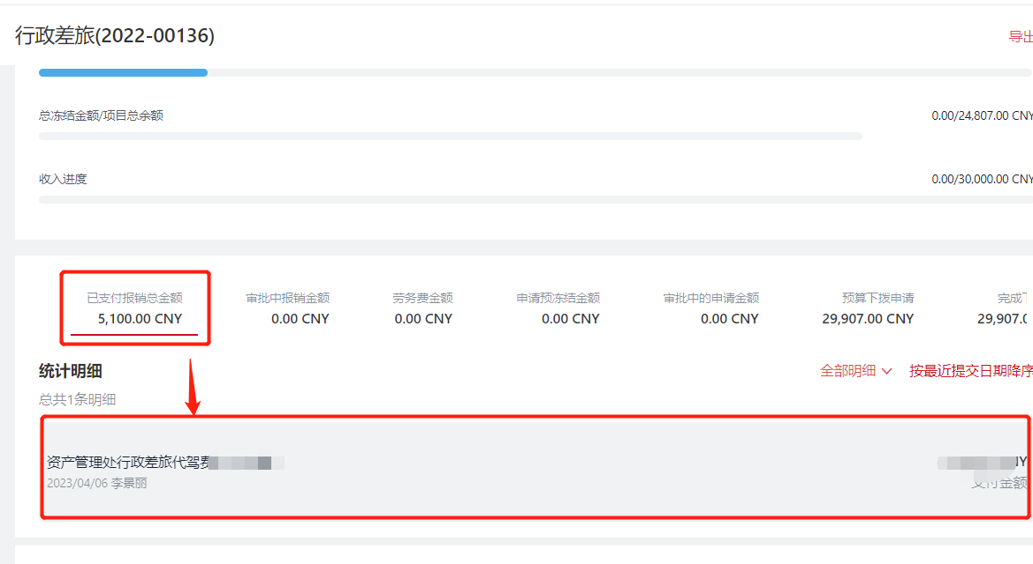
图1.2 查看占用该预算的单据详情
- 预算项目明细使用进度查看：
操作路径为：首页-预算管理-预算报表。
项目负责人或者项目参与人，可点击预算报表查看预算的明细项开支内容。
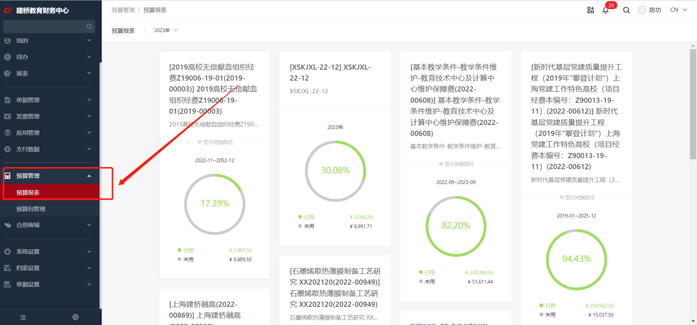
图2.1 查看预算项目明细的预算报表
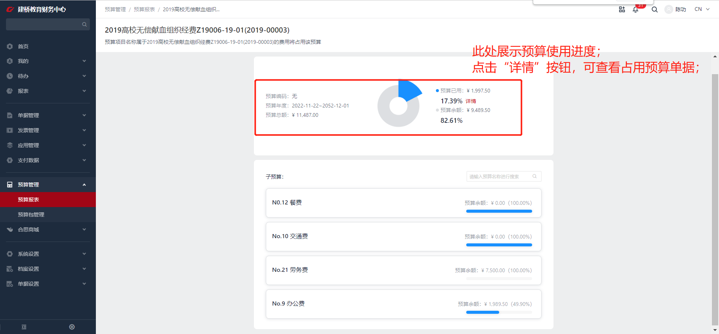
图2.2 查看占用预算明细的单据详情
- 分管领导查看预算使用进度
预算的分管部门、分管领导等可查看分管的相关预算整体使用情况。
操作路径：首页-报表-高级报表
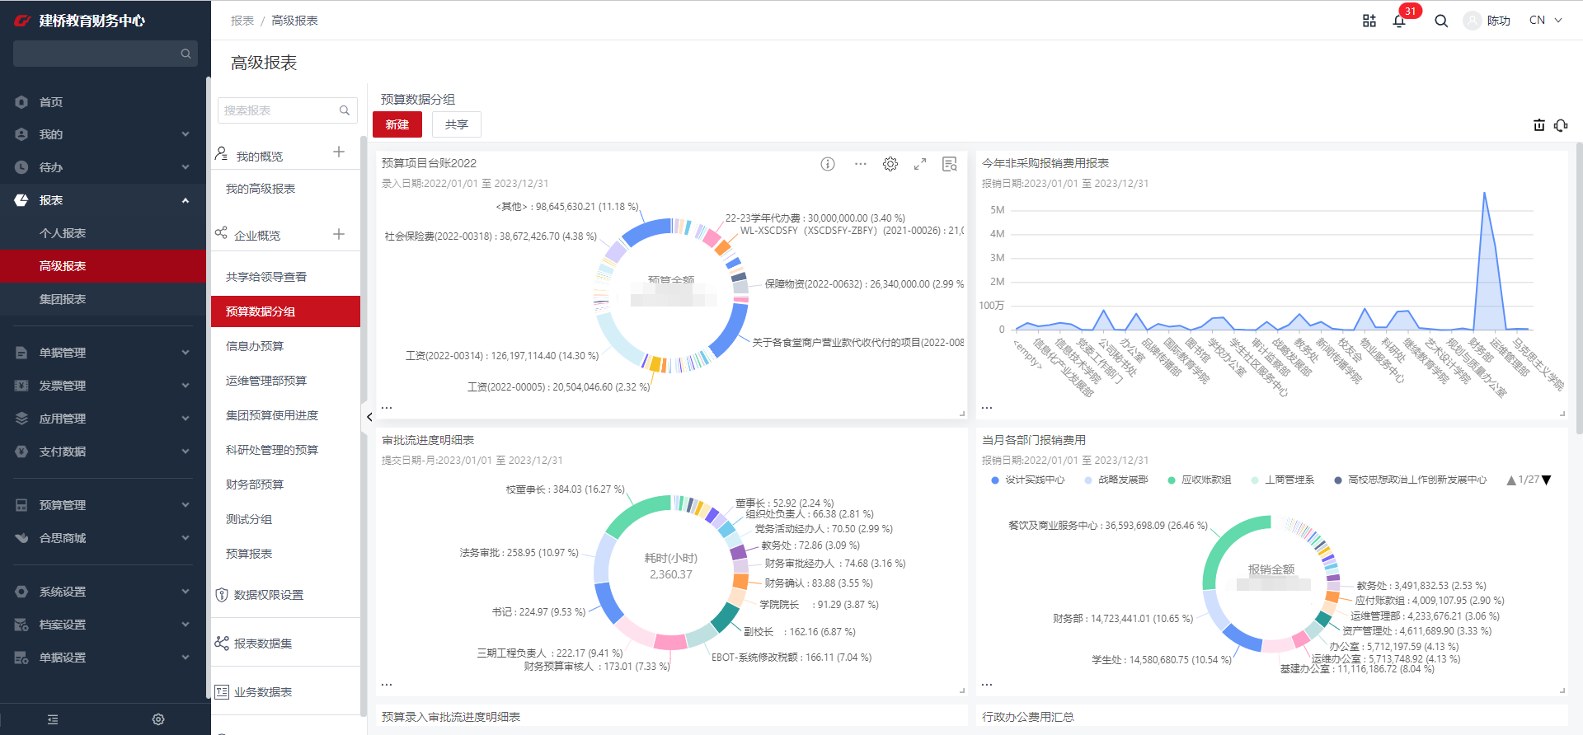
图3.1查看分管项目的整体使用情况
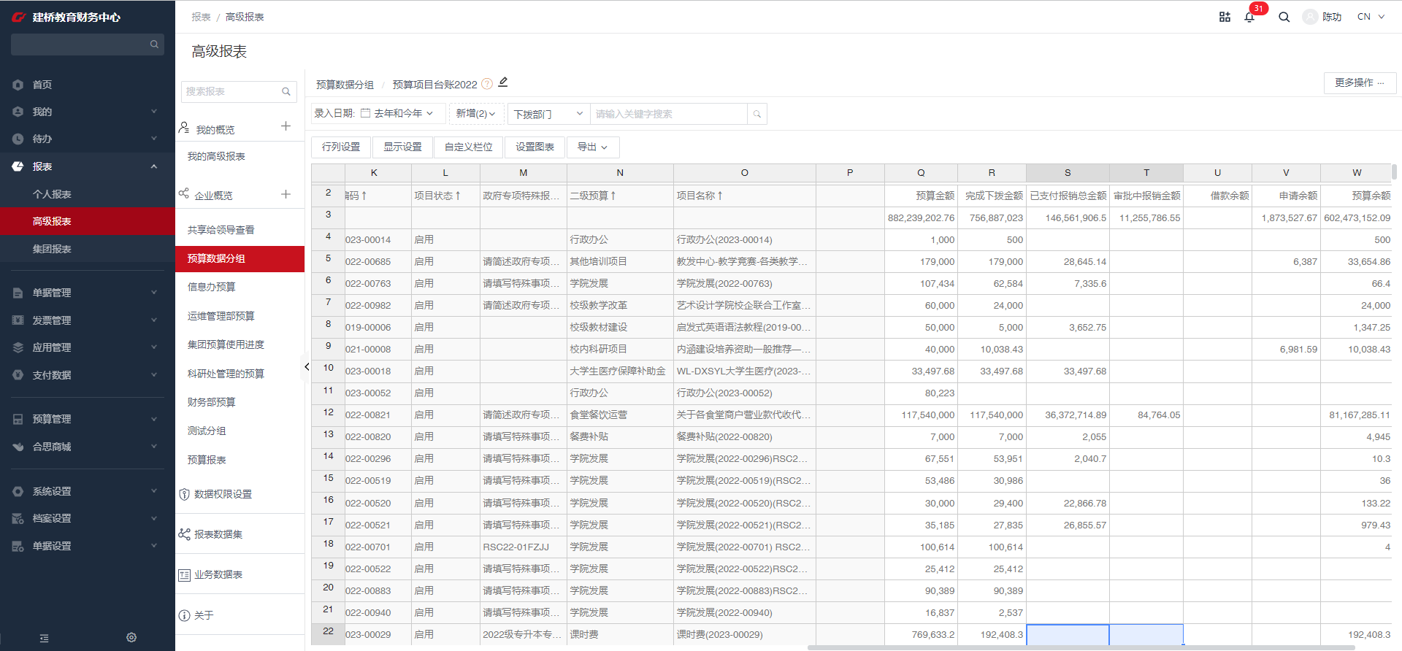
图3.2 查看分管项目的整体使用情况

